УДК 620.179.14

Теоретическое обоснование аномального увеличения чувствительности остаточной намагниченности изделий с большим размагничивающим фактором к их структуре

Сандомирский С.Г.
г. Минск, Республика Беларусь

Физической основой магнитного структурного анализа является чувствительность механических и магнитных свойств сталей и чугунов к происходящим в них структурным превращениям. Наиболее чувствительным к структуре магнитным параметром является коэрцитивная сила Н_{C}. Изделие с большим размагничивающим фактором N, намагниченное до технического насыщения, после снятия внешнего поля сохраняет остаточную намагниченность тела M_{d}, которая практически пропорциональна Н_{C} . Это явление используют методы контроля изделий из конструкционных ферромагнитных материалов по полю от остаточной намагниченности после намагничивания изделий по методу «точечного полюса» [1] и по остаточному магнитному потоку Ф_{d} в изделии [2].
Достижимые в средствах магнитного неразрушающего контроля намагничивающие поля не достаточны для намагничивания изделий с большим N в разомкнутой магнитной цепи до технического насыщения [3]. Разработана методика расчета М_{d} изделия, намагничиваемого в разомкнутой магнитной цепи не до насыщения, по Н_{C} , намагниченности насыщения М_{S} , остаточной намагниченности М_{R} материала, N изделия и напряженности H_{е} внешнего намагничивающего поля [4, 5].
Методика использует следующие формулы, наиболее точно описывающие намагничивание конструкционных материалов по параметрам предельной петли гистерезиса: Формулу для основной кривой намагничивания:
$M_{m}=χ_{H}\frac{H_{C}^{2}H_{m}}{H_{m}^{2}+H_{C}^{2}}+\frac{M_{S}}{π}\frac{H_{m}^{2}}{H_{m}^{2}+{\text{kH}}_{C}^{2}}\left[\sum_{n=0}^{1}{(−1)^{n}\text{arctg}\frac{H_{C}+(−1)^{n}H_{m}}{H_{0}}}\right]$. (1)
Формулу для нисходящей ветви петли гистерезиса:
$M=χ_{H}\frac{H_{C}^{2}H}{H^{2}+H_{C}^{2}}+\frac{M_{S}}{π}\frac{H_{m}^{2}}{H_{m}^{2}+{\text{kH}}_{C}^{2}}\left[2\text{arctg}\frac{H_{C}+H}{H_{0}}−\sum_{n=0}^{1}{\text{arctg}\frac{H_{C}+(−1)^{n}H_{m}}{H_{0}}}\right]$, (2)
где М - намагниченность материала в поле Н на нисходящей ветви петли гистерезиса после намагничивания в поле Н_{m} до намагниченности М_{m} , $H_{0}=\frac{H_{C}}{\text{tg}\left[\frac{π}{2}\frac{M_{R}}{M_{S}}\right]},\begin{matrix} & k=\frac{M_{S}}{π}\frac{\text{arctg}\left(2{H_{C}}/{H_{0}}\right)}{M_{C}−χ_{n}\frac{H_{C}}{2}}−1\end{matrix}$ , $M_{C}≈0,\text{67}\left(0,\text{476}+{βH}_{C}\right)M_{R}$ , $χ_{н}≈0,\text{33}\left(0,\text{476}+{βH}_{C}\right)\frac{M_{R}}{H_{C}}−1$ , β = 0,0712 м/кА.
Методика использует и уравнение, связывающее напряженности внутреннего Н_{i} и внешнего Н_{е} поля в намагничивающемся изделии:
$H_{i}=Н_{e}−\text{NM}$ . (3)
Она заключается в следующем. Величину H_{m} максимальной напряженности внутреннего поля в изделии при намагничивании полем H_{е} определяют совместным решением уравнений (1) и (3). При этом в (3) полагают Н_{i} = H_{m} . По найденному значению H_{m} из совместного решения (2) и (3) при H_{е} = 0 определяют величину М_{d} . При этом в (3) полагают Н_{i} = Н.
В качестве контролируемого изделия для модельного эксперимента рассмотрим изделие «ниппель 1¼», отливка которого представляет собой литую чугунную трубку (рис.1) длиной L = 25 мм, средним диаметром D = 43 мм и толщиной стенки δ = 5 мм.
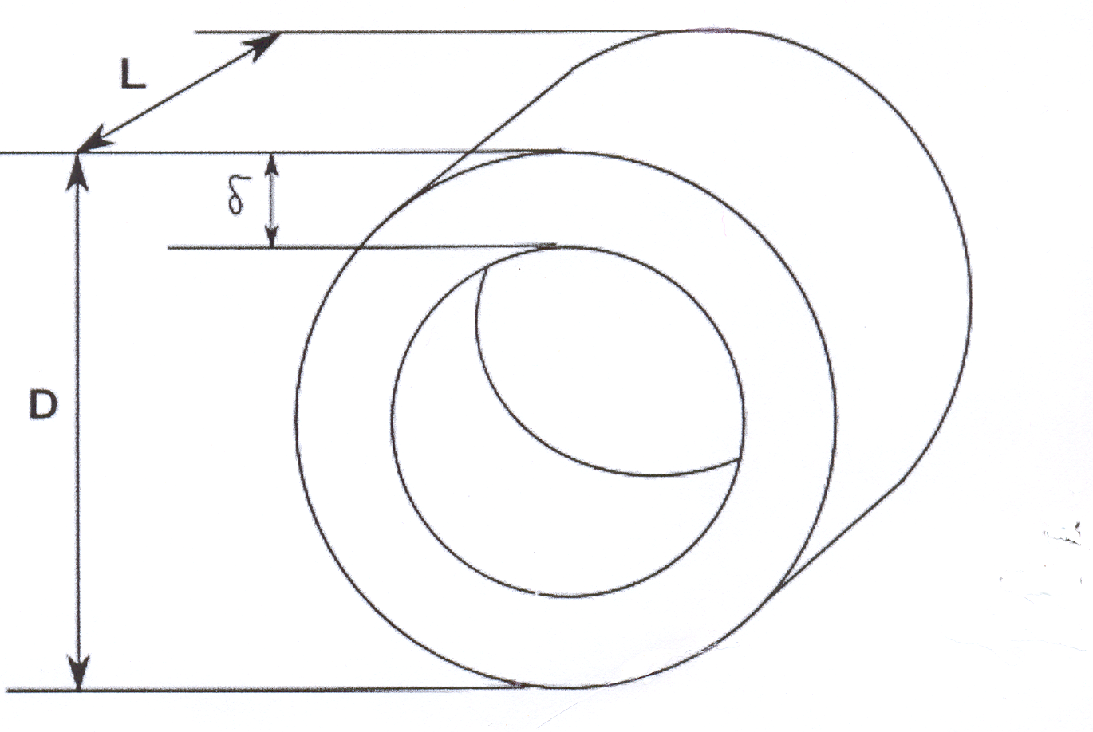
Рисунок 1. Упрощенный чертеж отливки изделия «ниппель1¼ ».

В [6] с использованием формул [7] для расчета центрального коэффициента размагничивания N полых цилиндров из материала с высокой магнитной проницаемостью для N отливок изделий «ниппель 1¼» получено значение 0.196.
Результаты расчета зависимостей остаточной намагниченности Md отливок изделия «ниппель 1¼» из белого, серого и ковкого чугунов от напряженности H_{е} намагничивающего поля при намагничивании в разомкнутой магнитной цепи по разработанной методике представлены на рис.2. В расчете использованы средние значения магнитных параметров чугунов с различной структурой из таблицы.
Таблица.
Магнитные свойства чугунов с различной структурой по [8].
Тип чугуна | Тип металлической основы | Н_{СS}  кА/м | М_{S},  кА/м | М_{R},  кА/м
Белый чугун |  | 1.04 – 1.28 | 1035 | 400 - 440
Серый чугун | Ферритная | 0.2 – 0.4 | 1433 | 240 - 440
Серый чугун | Перлитная | 0.56 – 1.06 | 1393 | 320 - 560
Ковкий чугун | Ферритная | 0.12 – 0.2 | 1433 | 440 – 560
Ковкий чугун | Перлитная | 0.4 – 0.88 | 1393 | 480 – 600
M_{d}, кА/м
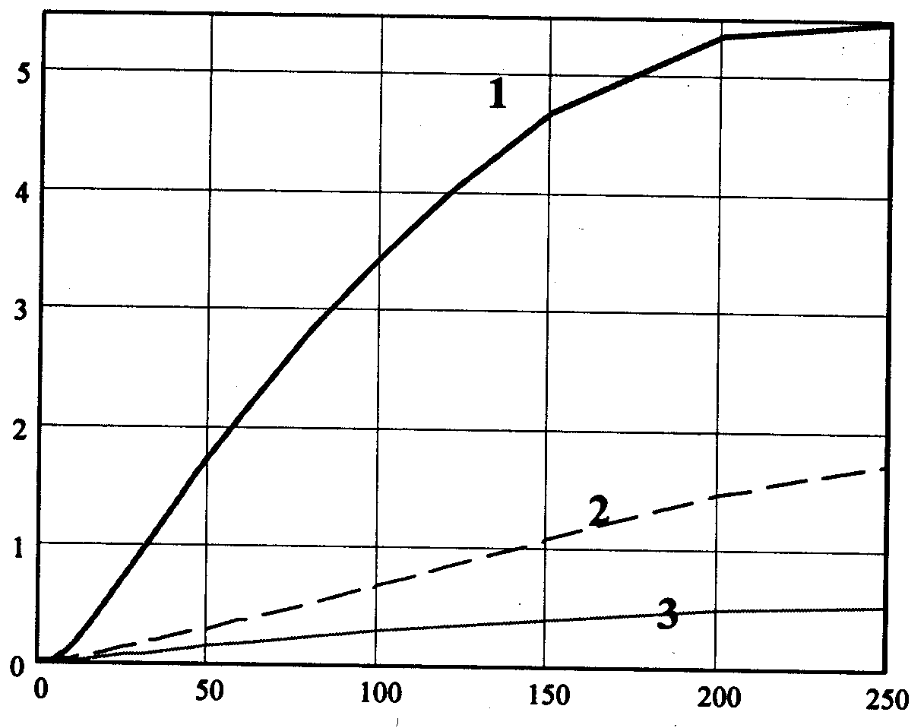H_{e}, кА/м
Рисунок 2. Зависимость остаточной намагниченности M_{d} отливок «ниппель 1¼» из белого (1), ферритного серого (2) и ферритного ковкого (3) чугунов (магнитные параметры – средние значения из таблицы) от напряженности H_{е} намагничивающего поля при намагничивании в разомкнутой магнитной цепи. Расчет по разработанной методике.

Анализ полученных результатов показывает, что М_{d} отливок ниппелей со структурой белого, серого и ковкого чугунов изменяется с увеличением H_{е} практически линейно до H_{е} ≈ 150 кА/м. При любом намагничивающем поле разница между М_{d} отливок ниппелей с различной структурой остается большой. Это создает предпосылки для использования параметра М_{d} после намагничивания в разомкнутой магнитной цепи для контроля структуры ниппелей.
Проанализируем, как изменяются отношения F₁ и F₂ остаточной намагниченности М_{d} отливок ниппелей со структурой белого чугуна к М_{d} отливок ниппелей со структурой соответственно ковкого и серого чугунов с изменением напряженности намагничивающего поля. Результаты расчетов по разработанной методике параметров F₁ и F₂ представлены на рис.3.
Анализ полученных результатов показывает, что с уменьшением намагничивающего поля от 250 до 150 кА/м параметр F₁ возрастает примерно на 20% (по сравнению с его значением при намагничивании отливок до насыщения) и остается практически постоянным вплоть до намагничивающих полей 20 кА/м. На операцию контроля отсутствия «отбела» отливки из ковкого чугуна поступают непосредственно после отжига в размагниченном состоянии и влияние магнитной предыстории отливки на ее остаточную намагниченность можно не рассматривать. Учитывая это, полученный результат позволяет отказаться от стремления увеличить намагничивающее поле до технического насыщения отливок для их магнитного структурного анализа. Напротив – чувствительность остаточной намагниченности М_{d} отливок с большим размагничивающим фактором N после намагничивания в разомкнутой магнитной цепи в полях, не намагничивающих отливки до технического насыщения, к структуре отливок, оказывается выше, чем при намагничивании отливок до насыщения.

F
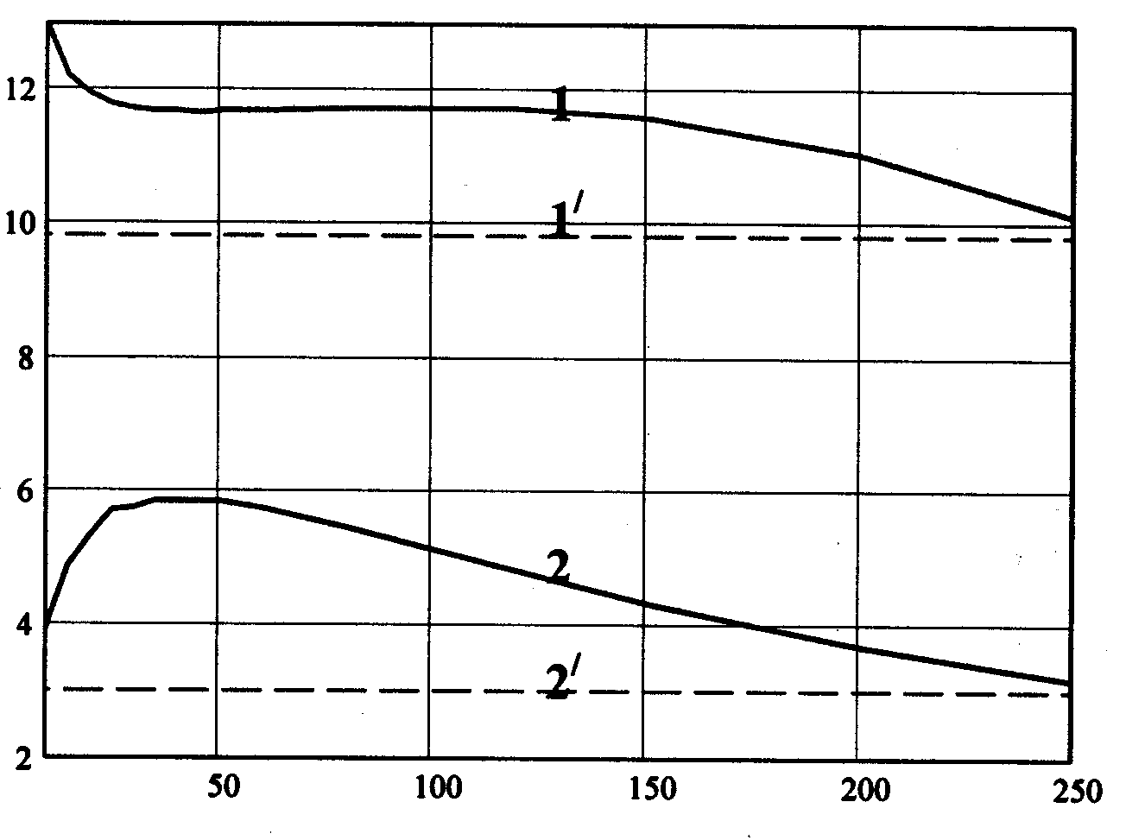H_{e}, кА/м
Рисунок 3. Зависимости отношения F остаточной намагниченности M_{d} отливок «ниппель 1¼» (N ≈ 0.2) из белого чугуна к M_{d} этих отливок из ферритных ковкого (1) и серого (2) чугунов от напряженности H_{е} намагничивающего поля. Расчет. 1/ , 2/ – F после намагничивания отливок в поле H_{е} = 1000 кА/м.

Параметр F₂ при уменьшении намагничивающего поля от 250 до 50 кА/м также возрастает (примерно на 40% по сравнению с его значением при намагничивании отливок до насыщения) и остается практически постоянным вплоть до намагничивающих полей 30 кА/м. Следовательно, контроль наличия «отсера» в отливках из белого чугуна по параметру М_{d} так же не целесообразно проводить в полях, превышающих 50 кА/м, так как после охлаждения из жидкого состояния отливки не имеют магнитной предыстории.
Учитывая, что в области изменения намагничивающего поля, далекой до намагничивания анализируемых изделий до технического насыщения, зависимости М_{d}(Н_{е}) практически линейны (рис.2), изменения намагничивающего поля оказывают большее, чем при намагничивании изделий до насыщения, влияние на результаты контроля. Для обеспечения достоверного контроля должна быть обеспечена стабильность действующего на каждую отливку намагничивающего поля.

Заключение. Проведенный теоретический анализ намагничивания изделий «ниппель 1¼» из чугунов с различной структурой показал, что при намагничивании изделий с большим размагничивающим фактором (N ≥ 0.04) из конструкционных ферромагнитных материалов (коэрцитивная сила H_{C} которых с изменением структуры уменьшается, а намагниченность насыщения M_{S} – возрастает) в разомкнутой магнитной цепи в магнитных полях, не доводящих изделия до технического насыщения, остаточная намагниченность М_{d} изделий обладает более высокой, чем коэрцитивная сила Н_{C}, чувствительностью к структуре материала изделий. Такой режим контроля эффективен при контроле предварительно не намагниченных изделий – после затвердевания из жидкого состояния, отжига, закалки или высокотемпературного отпуска.

Литература
1. Сандомирский С.Г. Применение полюсного намагничивания в магнитном структурном анализе (обзор). – Дефектоскопия. 2006. № 9. С. 36 – 64.
2. Сандомирский С.Г. Магнитный контроль физико-механических свойств изделий массового производства в движении (обзор). – Дефектоскопия. 1996. №7. С.24 – 46.
- Сандомирский С.Г. Выбор величины намагничивающего поля при магнитоструктурном
анализе ферромагнитных изделий. – Дефектоскопия. 1991. № 7. С.42 – 48.
- Сандомирский С. Г. Остаточная намагниченность ферромагнитного тела,
намагниченного в открытой магнитной цепи. – Дефектоскопия. 1997. № 8. С. 50 – 59.
5. Сандомирский С.Г. Современные возможности магнитного контроля структуры изделий (обзор). – В мире неразрушающего контроля. 2009. №1.С.40 – 46.
6. Сандомирский С.Г., Вершинин В.А. Корректировка браковочных пределов автоматической линии разбраковки по обрабатываемости не обточенных отливок ниппелей из ковкого чугуна КЧ 30-6 при изменении их размеров. – Литье и металлургия. 2008. № 1. С.116 – 120.
7. Сандомирский С.Г. Рекомендации по применению в технических расчетах формул для центрального коэффициента размагничивания сплошных и полых цилиндров, стержней и пластин из материала с высокой магнитной проницаемостью (обзор). – Техническая диагностика и неразрушающий контроль. 2008. № 3. С. 38 – 46.
8. Горкунов Э.С., Сомова В.М., Ничипурук А.П. Магнитные свойства и методы контроля структуры и прочностных характеристик чугунных изделий. (обзор). – Дефектоскопия. 1994, № 10, с. 54 – 82.
9. Сандомирский С.Г. Анализ намагничивания ниппелей из белого, серого и ковкого чугунов с целью оптимизации магнитного контроля их структуры. – Литье и металлургия. 2008. № 3 (Спецвыпуск). С. 75 – 81.

